1 – Crie um novo componente na pasta Componentes chamado

Cadastro.js.  
  
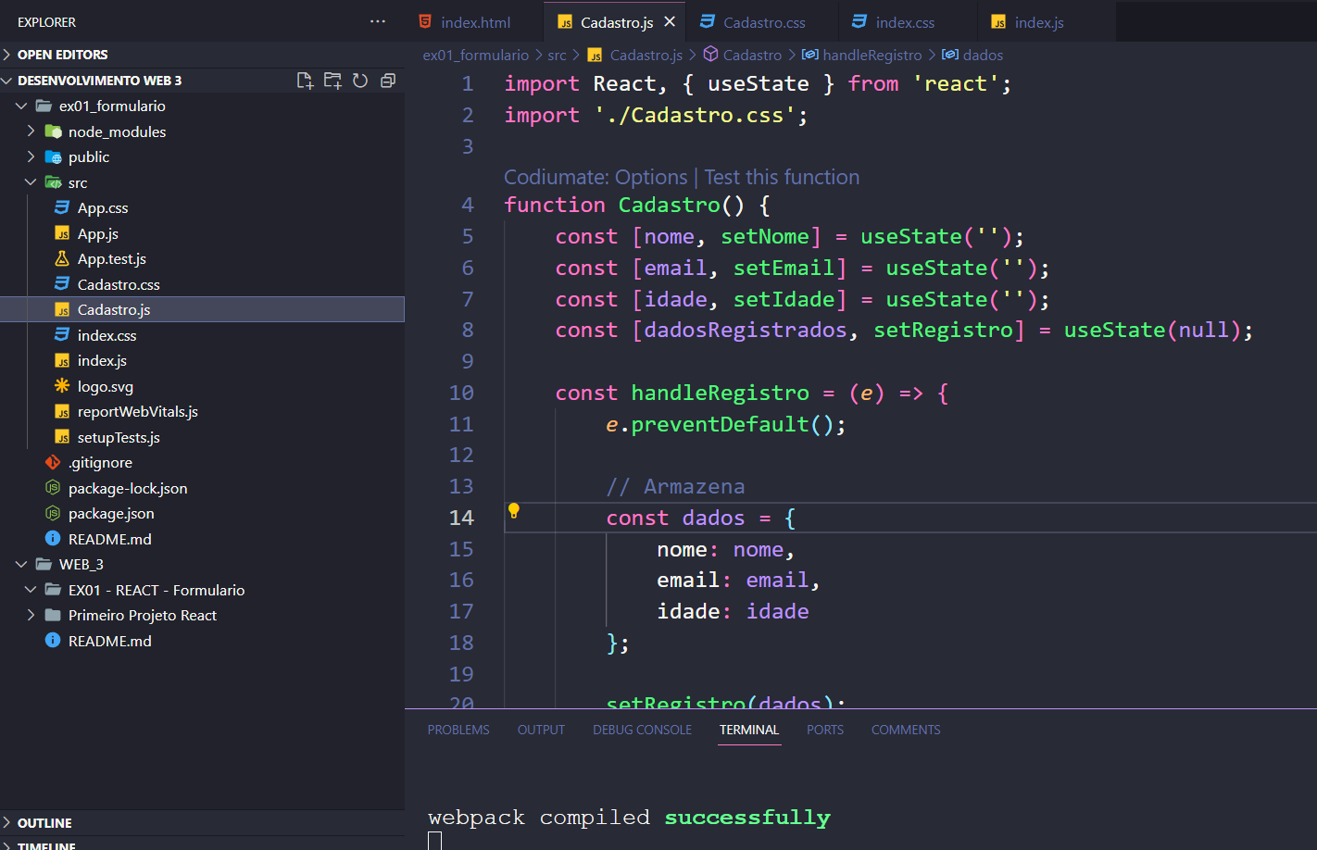

2 – Nesse componente crie um formulário que deverá solicitar ao usuário

seu nome, e-mail e idade.  
  
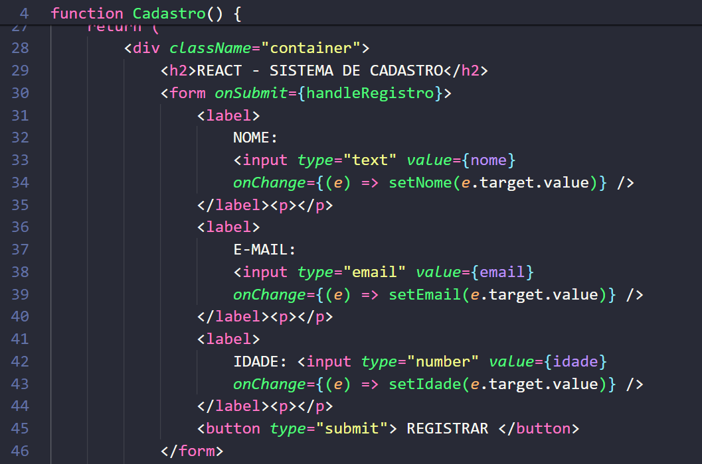

3 - Após clicar em registrar as mesmas informações deverão   
aparecer na tela.  
  
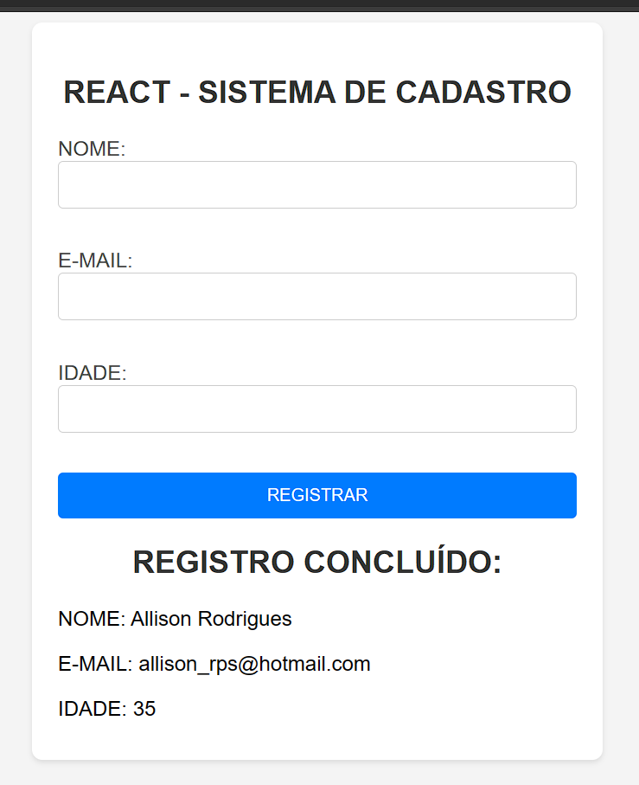

4 - Deverá existir uma função chamada handleRegistro que irá gerenciar

o estado das propriedades desse componente criado.  
  
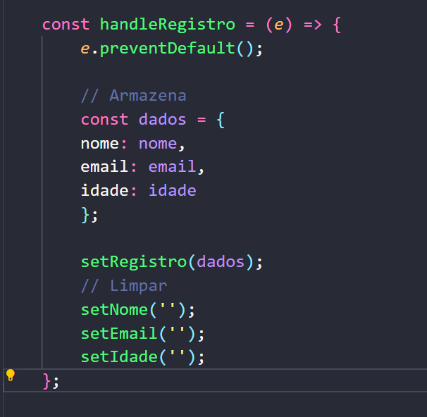

5 – No arquivo index.js crie uma nova renderização para o Componente

Cadastro  
  
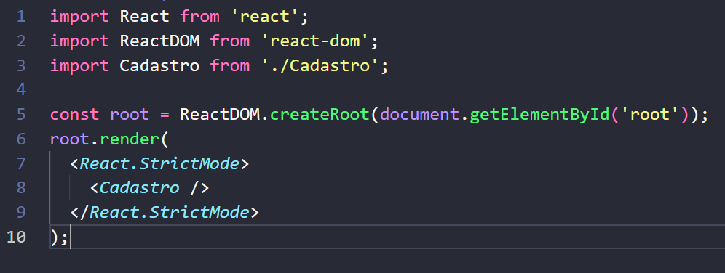

6 – No arquivo index.html chame o cadastro por meio de div  
  
